Автор работы: Машкалева Т.А.
учитель начальных классов МОУ «СОШ № 9» Республика Коми, город Сыктывкар.

Математическая грамотность – 4 класс.

Задание | Текст
Задание 1/4  Прочитайте текст «Пингвины», расположенный справа.  У хохлатых пингвинов первое яйцо весит примерно 78 граммов, а второе – 110 граммов. Какой птенец выживет у хохлатых пингвинов?  Докажи.  ________________________________  ________________________________  ________________________________ | Пингвины.  Фотограф животных Жан Батист отправился в одногодичную экспедицию, где сделал много фотографий пингвинов и их птенцов. Он был особенно заинтересован в увеличении размеров различных колоний пингвинов.  Пингвины – крупные птицы. Летать и бегать они не умеют. Основной способ передвижения – плавание и ныряние. Пингвины живут стаями, а гнездятся большими колониями (до сотен тысяч пар). Ежегодно весной у каждой пары хохлатых пингвинов вылупливается 2 птенца, но выживает только тот, который появляется из большего яйца. В зависимости от вида, размеры и вес этих животных могут существенно отличаться.  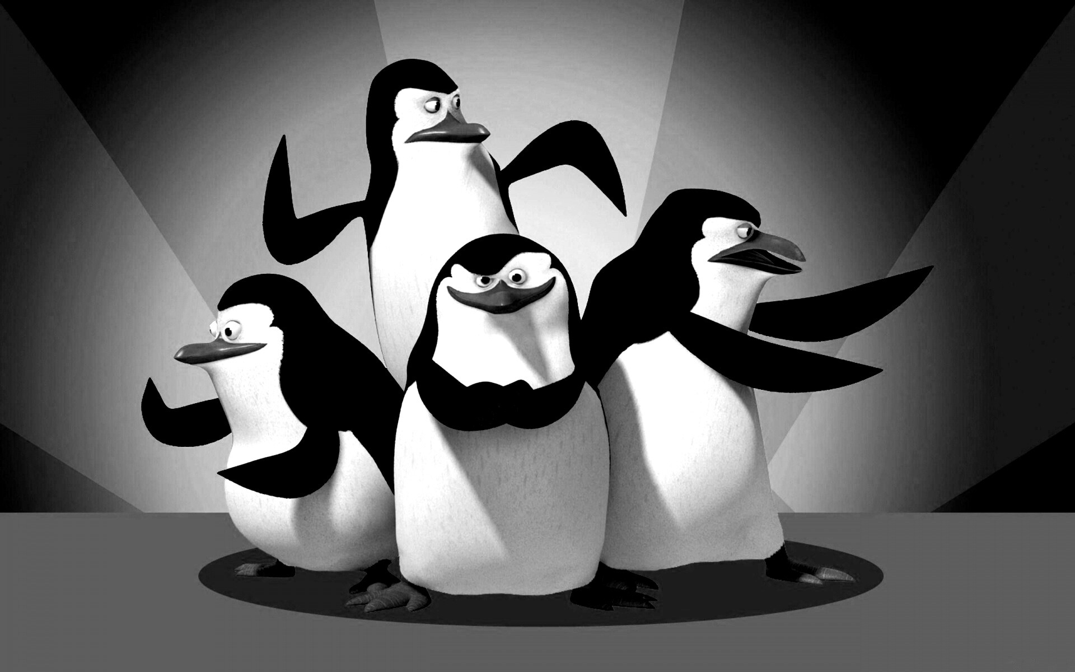

Задание | Текст
Задание 2/4  Прочитайте текст «Пингвины», расположенный справа.  1. Выберите максимальную глубину ныряния императорского пингвина.  А) 5 640 см  Б) 56 400 см  В) 564 000 см  2. Вставь пропущенные цифры и узнаешь, сколько лет живут пингвины.  ? ? ? - ? ? 8 = ? 0  А) 608 – 552  Б) 609 – 548  В) 608 – 558  Пингвины живут _____ лет. | Пингвины.  Фотограф животных Жан Батист отправился в одногодичную экспедицию, где сделал много фотографий пингвинов и их птенцов. Он был особенно заинтересован в увеличении размеров различных колоний пингвинов.  Пингвины – крупные птицы. Летать и бегать они не умеют. Основной способ передвижения – плавание и ныряние. Макси-мальная глубина ныряния императорского пингвина 564 м. Пингвины живут стаями, а гнездятся большими колониями (до сотен тысяч пар). Ежегодно весной у каждой пары хохлатых пингвинов вылупливается 2 птенца, но выживает только тот, который появляется из большего яйца. В зависимости от вида, размеры и вес этих животных могут существенно отличаться.

Задание | Текст
Задание 3/4  Прочитайте текст «Пингвины», расположенный справа.  Фотограф животных Жан Батист предоставил информацию о пингвинах в таблице.  Название животного Длина тела Масса тела  Императорский пингвин ____см до 40 кг  Малый пингвин 40 см _____кг  Хохлатый пингвин 60 см ____ кг  Заполните пропуски в таблице. | Пингвины.  Фотограф животных Жан Батист отправился в одногодичную экспедицию, где сделал много фотографий пингвинов и их птенцов. Он был особенно заинтересован в увеличении размеров различных колоний пингвинов.  Пингвины – крупные птицы. Летать и бегать они не умеют. Основной способ передвижения – плавание и ныряние. Пингвины живут стаями, а гнездятся большими колониями (до сотен тысяч пар). Ежегодно весной у каждой пары хохлатых пингвинов вылупливается 2 птенца, но выживает только тот, который появляется из большего яйца. В зависимости от вида, размеры и вес этих животных могут существенно отличаться.  Взрослые императорские пингвины вырастают в длину почти до полутора метров, набирая вес не меньше 40 килограммов. Длина тела хохлатого пингвина в 20 раз превышает массу его тела, которая в 2 раза больше массы малого пингвина.

Задание | Текст
Задание 4/4  Прочитайте текст «Пингвины», расположенный справа.  Фотограф животных Жан Батист хочет узнать, как изменится размер колонии пингвинов в течение нескольких лет. Для этого он делает предположения:  - В начале года колония состоит из 10 000 пингвинов.  - К концу года пятая часть пингвинов (взрослых и птенцов) умрут.  Сколько пингвинов (взрослых и птенцов) будет в колонии к концу первого года?  Запиши решение и ответ:  ______________________________  ______________________________  ______________________________  ______________________________  ______________________________  ______________________________  ______________________________ | Пингвины.  Фотограф животных Жан Батист отправился в одногодичную экспедицию, где сделал много фотографий пингвинов и их птенцов. Он был особенно заинтересован в увеличении размеров различных колоний пингвинов.  Пингвины – крупные птицы. Летать и бегать они не умеют. Основной способ передвижения – плавание и ныряние. Пингвины живут стаями, а гнездятся большими колониями (до сотен тысяч пар). Ежегодно у каждой пары вырастает птенец. В зависимости от вида, размеры и вес этих животных могут существенно отличаться.  Взрослые императорские пингвины вырастают в длину почти до полутора метров, набирая вес не меньше 40 килограммов. Длина тела хохлатого пингвина в 20 раз превышает массу его тела, которая в 2 раза больше массы малого пингвина.  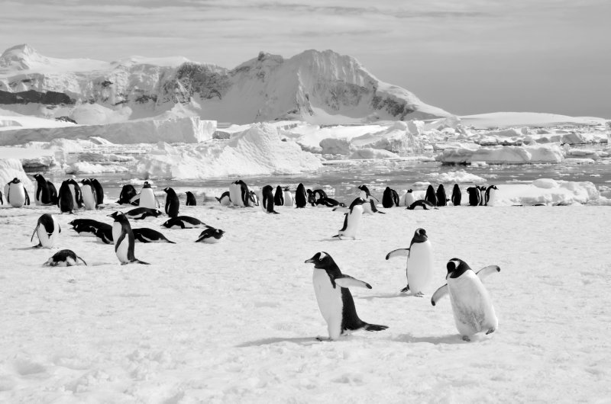

МАТЕМАТИЧЕСКАЯ ГРАМОТНОСТЬ (4 класс)
Характеристики заданий и система оценивания.

Задание 1. Пингвины (1 из 4).
ХАРАКТЕРИСТИКИ ЗАДАНИЯ:
- Область содержания: количество
- Вид когнитивной деятельности: применять
- Контекст: научный
- Уровень сложности: низкий
- Формат ответа: открытый ответ
- Объект оценки (предметный результат обучения): записывать и сравнивать числа
- Максимальный балл: 1
- Способ проверки: знание свойства натурального ряда чисел
Система оценивания:
Балл | Содержание критерия
1 | Выживает птенец, появившийся из большего яйца, массой 110 г. 110 $>$78
0 | Другой ответ или ответ отсутствует.

Задание 2. Пингвины (2 из 4).
ХАРАКТЕРИСТИКИ ЗАДАНИЯ:
- Область содержания: количество
- Вид когнитивной деятельности: применять, рассуждать
- Контекст: научный
- Уровень сложности: средний
- Формат ответа: комплексное задание с выбором ответа и рассуждением
- Объект оценки (предметный результат обучения): вычисления с натуральными числами
- Максимальный балл: 2
- Способ проверки: знание величин и арифметические вычисления
Система оценивания:
Балл | Содержание критерия
2 | - Вариант Б (56 400см)  - Вариант В (608-558)  50 лет
1 | Вписан правильно один из вариантов.
0 | Другой ответ или ответ отсутствует.

Задание 3. Пингвины (3 из 4).
ХАРАКТЕРИСТИКИ ЗАДАНИЯ:
- Область содержания: количество
- Вид когнитивной деятельности: применять
- Контекст: научный
- Уровень сложности: средний
- Формат ответа: задания с несколькими краткими ответами
- Объект оценки (предметный результат обучения): переводить единицы длины, выполнять действия с натуральными числами
- Максимальный балл: 3
- Способ проверки: математические вычисления
Система оценивания:
Балл | Содержание критерия
3 | Название животного Длина тела Масса тела  Императорский пингвин До 150 см до 40 кг  Малый пингвин 40 см до 1,5кг  Хохлатый пингвин 60 см до 3 кг
2 | Вписаны в пропуски в таблице два числа, а третье либо отсутствует, либо указано неверно.
1 | Вписано в пропуски в таблице одно число, а два либо отсутствуют, либо указаны неверно.
0 | Другой ответ или ответ отсутствует.

Задание 4. Пингвины (4 из 4).
ХАРАКТЕРИСТИКИ ЗАДАНИЯ:
- Область содержания: количество, изменение и зависимость
- Вид когнитивной деятельности: применять, рассуждать, интерпретировать
- Контекст: научный
- Уровень сложности: высокий
- Формат ответа: открытый ответ
- Объект оценки (предметный результат обучения): умение извлекать и работать с информацией, анализировать, делать выводы, строить простейшие алгоритмы
- Максимальный балл: 3
- Способ проверки: математические вычисление
Система оценивания:
Балл | Содержание критерия
3 | 1) 10 000 : 2 = 5 000 (п.) – пары  Значит птенцов -5 000 п.  2) 10 000 + 5 000 = 15 000 (п.) – взрослые и птенцы.  3) 15 000 : 5 = 3 000 (п.) – умрут.  4) 15 000 – 3 000 = 12 000 (п.)  Ответ: 12 000 пингвинов будет в колонии к концу первого года.
2 | Ход решения дан частично, но ответ верный.
1 | Ход рассуждения верный, но допущены ошибки в вычислениях.
0 | Другой ответ или ответ отсутствует.

